روابط استطلاعات المجموعة الثانية
م | الاستبيان | الرابط | الفئة المستهدفة | الباركود
1 | استبانة الخريجين | https://cutt.us/TaTUZ | خرجين | 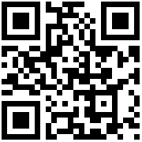
2 | استبانة جهة توظيف الخريجين | https://cutt.us/0goDZ | جهات توظيف
3 | استبانة تقويم برنامج | https://cutt.us/Xw75f | طلبة
4 | استبانة تقويم خبرة الطالب / الطالبة | https://cutt.us/nW1rN | طلبة
5 | استبانة تقييم مدى جودة الخدمات والأنشطة الطلابي | https://cutt.us/7Zk1m | طلبة
6 | استبانة تقييم مدى جودة خدمات الارشاد الاكاديمي والمهني والنفسي | https://cutt.us/SlUvu | طلبة
7 | استبانة استطلاع آراء الموظفين / الموظفات بجامعة الامير سطام بن عبد العزيز | https://cutt.us/IfEZ0 | موظفين

